风格

代码注释风格
编写代码应该为提供的公开接口编写注释，提供函数的描述，传入各参数的类型及描述，以及可能抛出的异常的描述。

命名风格
命名应遵循以下风格：
- 类名统一使用大驼峰命名法，如： RunPy, Parser等
- 类的公开接口使用小驼峰命名法，如： getInstance， callFunc
- 类的私有方法使用下划线+小驼峰命名法，如： _helper, _getConfig

文件组织
文件组织应注意一下几点：
- 每个类单独放在一个文件中，该文件和类名一致
- 如果是有层级关系的类，低层的类应该放在更深层次的文件夹中。 比如Interpreter类由Parser与Lexer组成，是很明显的层级关系。此时Lexer.py和Parser.py应该放在 Interpreter的子目录中

设计和实现

数据结构

抽象语法树
本文法的抽象语法树节点由二元组组成，第一个元素是一个描述表达式类型的元组
第二个元素是一个列表，内含该语法树节点的所有子节点
Eg:
('stepdecl', 'doTopup')
('expression', 'callpy')
('id', 'Topup')
('va_args',)
('var', 'amount')
('expression', 'speak')
('terms',)
('str', '充值')
('var', 'amount')
('str', '元成功，谢谢')

模块划分
程序分为以下四个模块:
- ConfigLoader: 加载配置文件，对配置文件做必要的完整性检查，提供不同模块获取相应配置的接口
- Command 提供文法中基本命令的实现
- Interpreter： 提供DSL脚本的解析与执行，维护调用栈，调用命令接口
- RunPy: 提供文法中callpy命令的实现，通过注册外部Python脚本保证了可拓展性

功能

提供了一种相对简单的文法来描述在线客服机器人的自动应答逻辑。文法中内置了几种命令， 例如向用户发送消息，等待用户回复，挂断电话，发送滴声等

该客服机器人程序脚本的主要功能是处理用户查询和服务请求。以下是该程序的功能描述：
- 欢迎用户：通过调用 GetName 函数获取用户名称，并用欢迎语向用户问候，例如“你好，[用户]，请问有什么可以帮您？”。
- 识别用户请求：根据用户输入的关键词进行分流处理，包括“话费”、“投诉”、“客服”和“充值”。对于无法识别的请求，则调用抱歉处理。
- 查询话费（Balance）：通过 GetBalance 函数获取用户的账号余额，并向用户播报当前可用余额。
- 处理投诉（Complaint）：提示用户在“滴”声后留下建议，并将用户输入的投诉信息上传。
- 转接人工客服（Service）：告知用户正在转接人工客服，若无空闲客服，则表示歉意后结束通话。
- 处理充值请求（Topup）：询问并确认用户的充值金额，通过 doTopup 函数进行充值操作，并反馈充值结果给用户。
- 充值操作（doTopup）：执行充值，并告知用户充值结果后返回主菜单。
- 处理无法识别的请求（Sorry）：告知用户未能理解请求，并结束通话。
- 通话结束：使用 Thanks 步骤表示感谢，或通过 Bye 步骤进行适当的结束对话。

接口

程序间接口
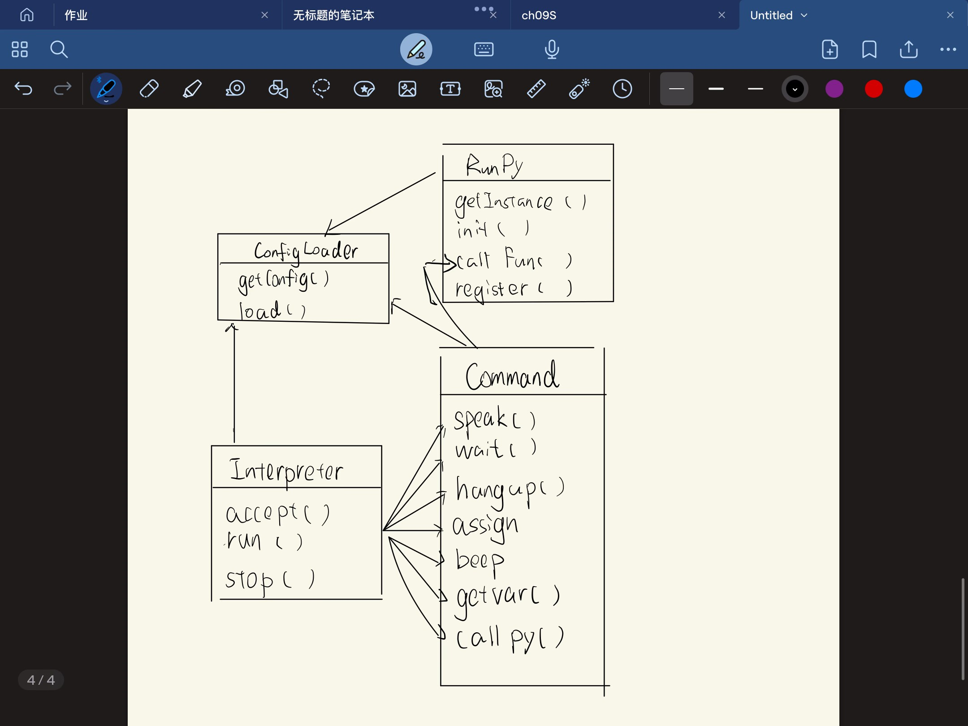

人机接口
人机接口通过Command模块实现，具体包括实现程序如何向用户输出/用户如何向程序输入等接口。如果想拓展可以通过重写Command的方法来拓展。比如将控制台输出重载为电话语音，或是 重载为网络的向客户端发送信息等。

测试

测试桩
程序的测试桩编写均在test.py下, 对于单个模块的测试均需要构造一个临时的其它模块， 或是提供一个临时的语法数测试执行等等。
例如以下测试桩就构造了临时的runpy测试对象，临时注册的脚本函数用来测试函数的参数个数

自动测试脚本
由于我们使用了python的unittest库, 所以任何以test_开头的测试桩函数都会被自动执行，也就不需要我们 手动写测试脚本了。测试桩/脚本见test.py
测试中使用的数据/文件在tests文件夹中, 包含DSL脚本，配置文件的测试文件

测试覆盖范围
RobotSL编写的测试覆盖了以下范围：
- ConfigLoader: 是否能够正确验证配置文件的正确性，处理缺省值等
- Lexer: 是否能够正确识别出不同的字符串（有无转义等）和其他的token
- Parser: 是否能够正确识别出测试的DSL脚本文件，并打印出语法树
- Command: 是否能够正确处理Interpreter的设置变量，提取变量关键字等接口调用
- Runpy: 是否能够正确注册/调用脚本函数，并检测是否提供了正确数量的参数

语法BNF定义
job : stepblock
| stepblock job

stepdecl : 'step' STEPNAME expressions 'endstep'

expressions : empty
| expression expressions

expression : oneline
| switch

oneline : VAR '=' terms
| 'speak' terms
| 'callpy' PYFILE va_args
| 'beep'
| 'wait' terms
| 'call' STEPNAME va_args
| 'hangup'

switch : 'switch' VAR switch_body 'endswitch'

switch_body : cases
| cases default

cases : empty
| case cases

case : 'case' terms oneline
default : 'default' oneline

terms : term | term '+' terms
term : VAR | STR

va_args : empty | term ' ' va_args

语法规则：
- 一个脚本文件必须由许多的step组成。
- 每个step由不同的expressions组成
- switch语句的每个case只能执行一个语句，如果想执行多个语句需要自行定义一个step

